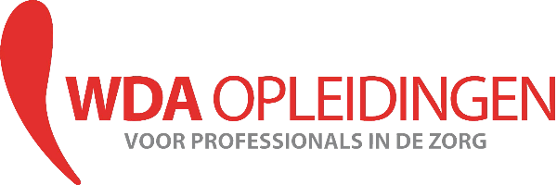
Aanmeldingsformulier voor de webinar Engelse Triage basis, op 11 februari 2025

Vul onderstaande gegevens in en mail dit is als bijlage naar; info@wda-opleidingen.nl

Voornaam
Achternaam
Functie
Naam praktijk
Adres praktijk
Emailadres volgen webinar
Kabiz nummer

Lid HCZK? | Ja/ nee

Je ontvangt een bevestiging en de link van het webinar van de WDA-opleidingen
NB. Het maximale per training zijn 12 deelnemers, indien de training vol is ontvang je bericht en plaatsen wij je op de wachtlijst

Kosten: deze nascholing word je aangeboden door HZK, bij niet of niet tijdig afmelden ontvang je een factuur van €50,- . Je kan tot uiterlijk 5 werkdagen voor deze training afmelden bij scholing@hzk.nl

